# 营口市“辽河文化产业带”启动区建筑方案征集

# 资格预审公告

项目概况

营口市“辽河文化产业带”启动区建筑方案征集的潜在资格预审申请人应在营口诚信招标咨询有限公司获取资格预审文件，并于2022年6月29日9点30分（北京时间）前递交申请文件。

**一、项目基本情况**

项目编号：YKCX2022-G-YS-14

项目名称：营口市“辽河文化产业带”启动区建筑方案征集

项目内容：

1、项目概况：项目位于老港区三号码头附近，包括规划馆、博物馆、美术馆、生活馆、文化活动中心等公共建筑的建设。

2、设计要求及内容：

场馆设计必须遵循中华人民共和国有关建筑设计规范，符合设计任务书的规定。

完成启动区总平面设计，通过检测和评估，对以下A、B、 C、D四组建筑的保护利用价值提出评判，并提出改造方案；然后对E空间提出新建方案，以建设地标建筑为目标，作为 “四馆”之间空间联系的中心。

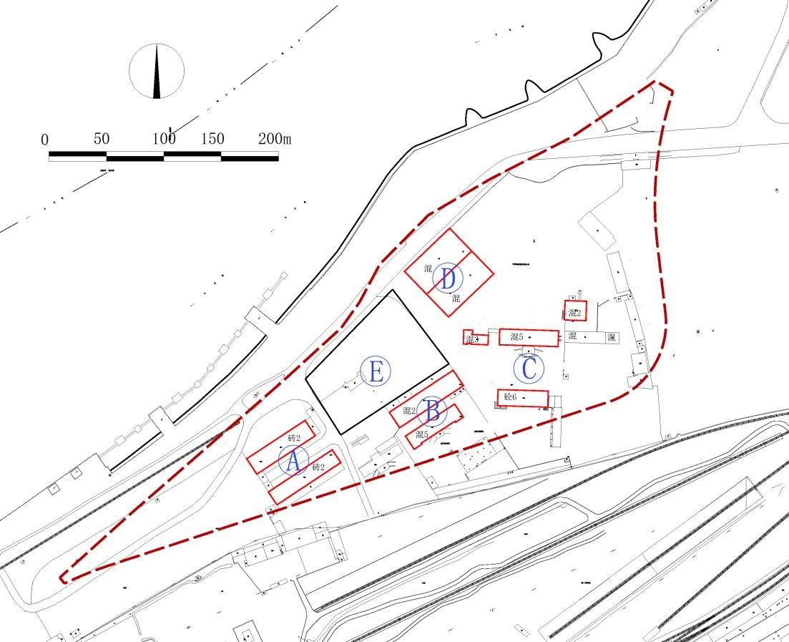

本项目不接受联合体。

**二、申请人的资格要求：**

1.具有中华人民共和国建设行政主管部门颁发的工程设计综合资质或建筑行业设计甲级资质或建筑行业（建筑工程）设计甲级资质。

2.主创设计师须具有2018年1月1日以来相关项目设计业绩（项目规模不小于3万平方米）。

**三、获取资格预审文件**

时间：2022年6月16日至2022年6月23日，每天上午8:30至11:30，下午13:30至16:00（北京时间，法定节假日除外）

地点：营口诚信招标咨询有限公司收到报名材料后，通过电子邮件形式发送资格预审文件。

方式：邮件发送

售价：免费

**四、提交申请文件截止时间、资格预审时间和地点**

2022年6月29日9点30分（北京时间）

地点：营口诚信招标咨询有限公司

**五、资格预审方法**

**本次资格预审采用合格制。**

**六、公告期限**

自本公告发布之日起5个工作日。

**七、其他补充事宜**

领取资格预审文件时须将以下材料扫描件发送至代理公司邮箱（ykcxzb@163.com）：1、营业执照；2、法定代表人身份证明书；3、授权委托书（法定代表人本人领取文件的无需提供）；

邮件标题统一格式为“YKCX2022-G-YS-14+申请人名称”，邮箱内容中注明授权委托人姓名+联系方式，并在发送邮件后与项目负责人电话确认。

**八、对本次招标提出询问，请按以下方式联系。**

1.征集人信息

名称：营口市自然资源局

地址：营口市站前区辽河大街东14-5号

联系方式：15841726655

2.代理机构信息

名称：营口诚信招标咨询有限公司

地址：营口市站前区光华路南27号

联系方式：0417-3827055

邮箱地址：[ykcxzb@163.com](mailto:ykcxzb@163.com)

开户行：上海浦东发展银行营口分行营业部

账户名称：营口诚信招标咨询有限公司

账号：18410154800000865

3.项目联系方式

项目联系人：陈楠楠

电　话：0417-3827055